Сарсақанова Ақерке 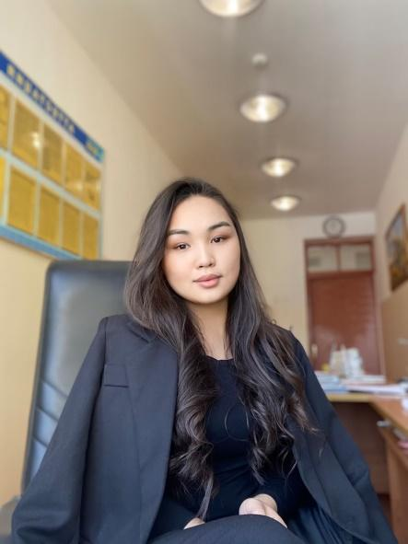

Ардаққызы



Абай обл, Үрджар ауданы, Қарабұлақ ауылы, Абай көшесі 16

+ 7 7476102624

asarsakanova@gmail.com

# Білімі

Жоғары. Бакалавр

2019 ж. тамыз айынан Қазақ Ұлттық Қыздар Педагогикалық университетінің студенті. «Физика- математика» факультеті, «6В01506 – Информатика» мамандығы. 4-курс (2023 ж.)

“Үздік диплом” иегері

# Қосымша білімі:

* 2021 ж. ZHARQYN SCHOOL маркетолог курсы. СММ Маркетолог
* 2020 ж. PRO Таргет курсы. Таргетолог.
* 2022 ж. Study link ағылшын курсы. Pre intermadiate
* 2023 ж - QStem курстарының түлегі
* 2020 ж. Наурыз “Wikigap” курсы

# Жетістіктері

* 2019 ж. «Қыз жібек» клубының мүшесі
* 2019 ж. «Ladies» би тобының мүшесі
* 2020 ж. «UMAI ANA» клубының төрайымы
* 2019 жылы 18-қараша - "Student Initiation" атты студенттерді қабылдау кешінің ұйымдастырушысы
* 2019 жылы 20-желтоқсан - Қазақ Ұлттық Қыздар Педагогикалық университетінің ұйымдастыруымен, қорытынды кеш "Ректор балы"-ның ерікті, белсенді ұйымдастырушысы
* 2021 ж. «Ai-Li» би тобының төрайымы
* 2022 жылы – Tech Orda ұйымдастырған QStem компаниясының FRONTEND курсының белсенді қатысушысы және түлегі 2023 жылы
* 2019 жылы 27-қараша - "Үкілі үміт" қайырымдылық балының ұйымдастырушысы
* 2019ж. Жастар жылы аясында Елбасы Н.Ә.Назарбаевтың «Болашаққа бағдар: рухани жаңғыру » бағдарламалық мақаласын іске асыру, жастардың бойында Отанға деген сүйіспеншіліктерін арттыру, патриоттық әндерді насихаттау барысына ұйымдатырылған «Менің Қазақстаным» республикалық патриоттық ән байқауының финалисті
* 2021 ж. «Технологиялық кәсіпкерлік мектебін»

дамыту мақсатында Физика, математика және цифрлық технологиялар институтының білім алушыларының арасында өткізілген «Стартап және технолгиялық кәсіпкерлік идеялар» атты конкурс қатысушысы.

* 2019 жылы - Жатақхана студентер кеңесінің мүшесі

# Марапаттары

* 2019ж. Жастар жылы аясында Елбасы Н.Ә.Назарбаевтың «Болашаққа бағдар: рухани жаңғыру » бағдарламалық мақаласын іске асыру, жастардың бойында Отанға деген сүйіспеншіліктерін арттыру, патриоттық әндерді насихаттау барысына ұйымдатырылған «Менің Қазақстаным» республикалық патриоттық ән байқауына қатысып, белсенділік таныту үшін «Алғыс хат»
* 2020 ж. Университет өміріне және қоғамдық жұмыстарға белсене қатысып, қайталанбас идеялар үшін Физика-математика факультеті деканы Б.А.Ташев атынан «Алғыс хат»
* 2022 ж. «Назарбаев Зияткерлік мектептері» ДББҰ Педагогикалық шеберлік орталығы өткізген «Мұғалім тәжірибесіндегі Lesson Study» тақырыбында 32 академиялық сағат көлеміндегі оқыту семинарының қатысушысы
* 2021 ж. «Технологиялық кәсіпкерлік мектебін»

дамыту мақсатында Физика, математика және цифрлық технологиялар институтының білім алушыларының арасында өткізілген «Стартап және технолгиялық кәсіпкерлік идеялар» атты конкурс қатысқаны үшін сертификат.

# Білетін тілдері

Қазақ тілі – ана тілі Орыс тілі – еркін, ағылшын тілі - сөздікпен

# Жеке қасиеттері

* Ашық жарқын
* Ұйымдастырушы
* Сыпайы
* Еңбекқор
* Ізденімпаз
* Жауапкершілігі мол
* Адал
* Креативті